Aula 8 – Clone do Spotify

**Professor: Bruno Henrique de Paula Ferreira**

**Aluno: Luiz Henrique de Luccas**

**V1.0 – 13/04/2024**

Sumário

Antes de começar, onde encontro os itens originais para esta aula? 3

Objetivo da Atividade 3

Iniciando o projeto da aula 3

1. baixar o projeto inicial no teams Atividade aula 8> Projeto_alunos: 3

2. Descompactar a pasta e abrir no VScode 4

3. Criando o Cabeçalho com logo 4

4. Criando um carousel abaixo da bara de navegação 5

5. Criando uma seção abaixo do carousel com imagens a esquerda e textos a direita 6

6. Criando uma seção com os recursos oferecidos pela plataforma 8

7. Criando um Rodapé personalizado com “links” e ícones de redes sociais 9

8. Abra o arquivo CSS, observa as classes e propriedades, altere algumas cores e valores, para entender melhor seu funcionamento 10

Entrega da Atividade 10

# Antes de começar, onde encontro os itens originais para esta aula?

Bootstrap Básico - Acessar o link abaixo:

<https://getbootstrap.com.br/docs/4.1/getting-started/introduction/>

Versão mais atual:  
<https://getbootstrap.com/docs/5.3/getting-started/introduction/>

Procurar pelo item Template Inicial e clicar no botão copy

Link para o Font Awesome, necessário inserir um e-mail válido para obter o link com o código de incorporação.

[**https://fontawesome.com/v4/get-started/**](https://fontawesome.com/v4/get-started/)

# Objetivo da Atividade

Criar um site para uma empresa de músicas online, que contenha barra de navegação, carousel de imagens, seções com imagens e texto com alinhamentos diversos, rodapé com links para redes sociais.

# Iniciando o projeto da aula

## baixar o projeto inicial no teams Atividade aula 8> Projeto_alunos:



## Descompactar a pasta e abrir no VScode

Index – Página inicial com as configurações e estrutura da página

img – pasta com as imagens necessárias para o site

css – arquivo de folha de estilos

Abra um novo documento no word, para inserir os prints de cada etapa do projeto. Chamaremos o documento de Arquivo de versões, a cada passo seguido, escreva com suas próprias palavras o resultado obtido.

## Criando o Cabeçalho com logo

Digite os códigos abaixo após a TAG body:

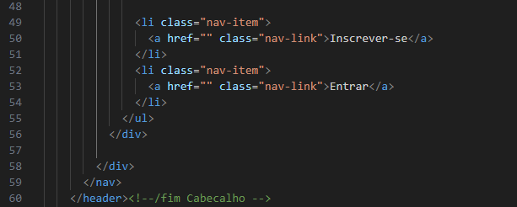

Após o teste acima, insira um print Em seu arquivo de versões e faça suas anotações sobre o resultado.

Experimente remover a classe fixed-top e comente o resultado

Para saber mais: [Navbar](https://getbootstrap.com.br/docs/4.1/components/navbar/)

PRINT

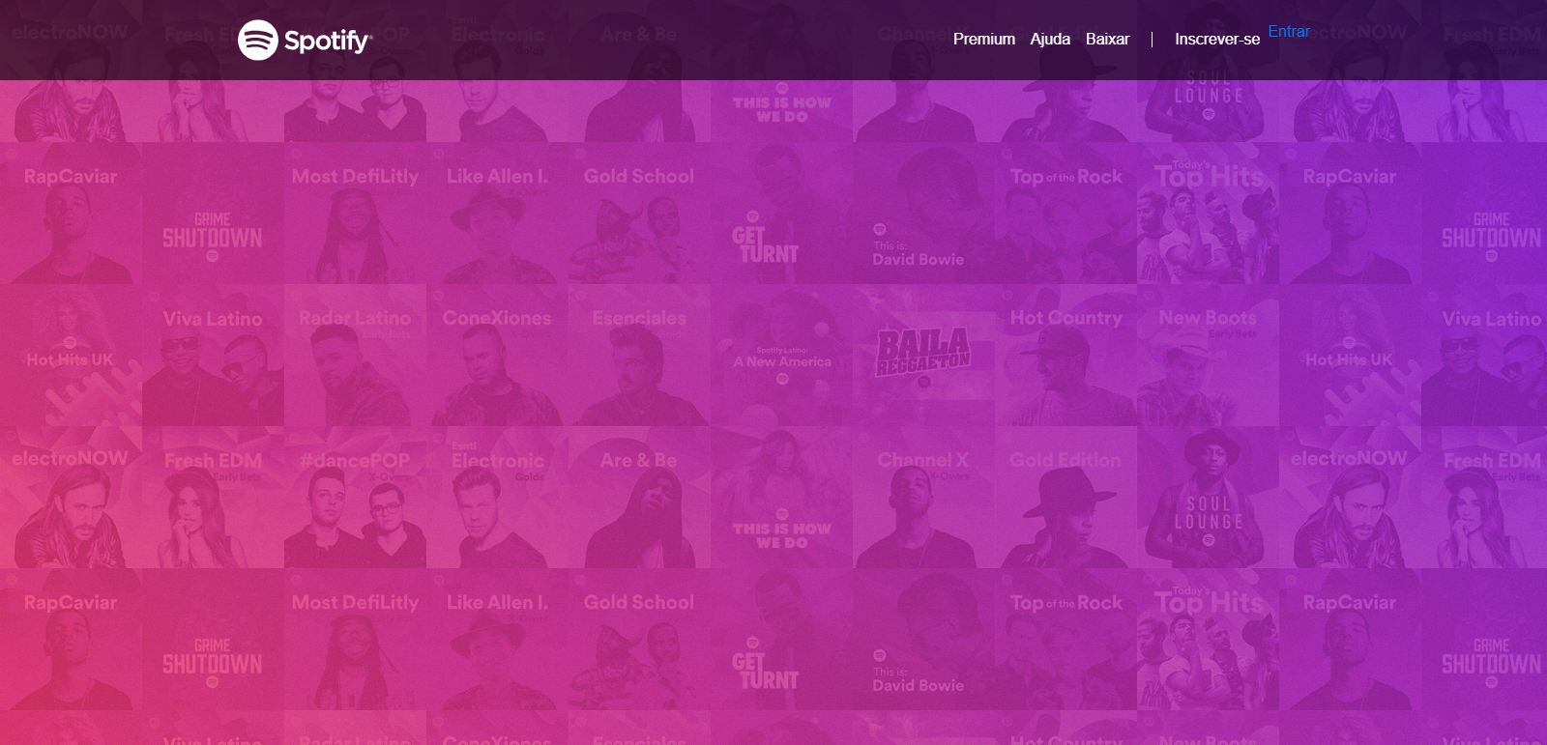

Anotações: Na barra de navegação foi adicionado um logo da spotify no canto superior esquerdo junto com links falsos e um botão de entrar

## Criando um carousel abaixo da bara de navegação

Ajuste os códigos conforme imagem:

Após o teste acima, insira um print Em seu arquivo de versões e faça suas anotações sobre o resultado.

PRINT

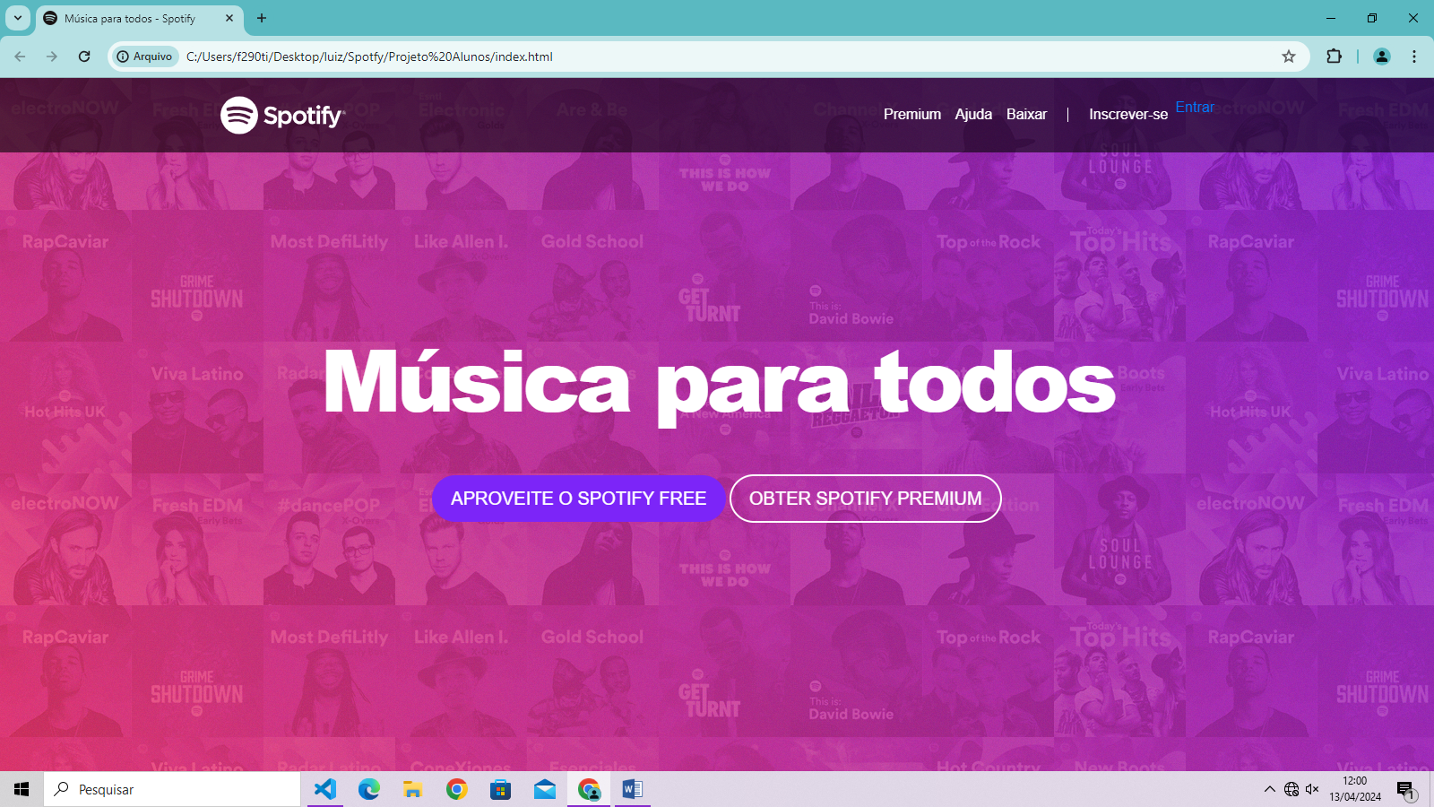

Anotações: Em baixo da barra de navegação foi criado um carrossel que se movimenta automaticamente

Da direita para a esquerda onde tem sua descrição no centro da tela e botões falsos embaixo da descrição

## Criando uma seção abaixo do carousel com imagens a esquerda e textos a direita

Insira o código abaixo conforme a imagem:

Após o teste acima, insira um print Em seu arquivo de versões e faça suas anotações sobre o resultado.

PRINT

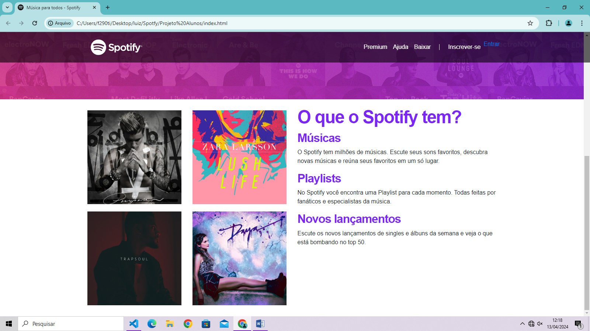

Anotações: Em baixo do carrossel foi acionados tabelas de imagens onde ao lado direito delas adicionava Títulos, subtítulos e uma breve descrição.

## Criando uma seção com os recursos oferecidos pela plataforma

Após o teste acima, insira um print Em seu arquivo de versões e faça suas anotações sobre o resultado.

Para saber mais: [Container](https://getbootstrap.com.br/docs/4.1/layout/overview/#containers)

## Criando um Rodapé personalizado com “links” e ícones de redes sociais

## Abra o arquivo CSS, observe as classes e propriedades, altere algumas cores e valores, para entender melhor seu funcionamento

Após os testse acima, descreva ao menos 3 propriedades que você não conhecia e quais os efeitos eu ela possibilita.

# Entrega da Atividade

**Finalizar sua documentação e postar o arquivo na tarefa da aula via Teams.**